муниципальное бюджетное дошкольное образовательное учреждение «Детский сад комбинированного вида №31» города Курска

**Конспект занятия** «В стране весёлого детства» по произведениям А.Л. Барто для детей старшего дошкольного возраста 6-7 лет.

**Автор:** Павлова Екатерина Владимировна, педагог-организатор

**Цель:**  способствовать формированию читательского интереса через знакомство детей с творчеством А.Л. Барто.

**Задачи:**

- познакомить детей с биографией и творчеством Агнии Барто;  
- приобщить детей старшего дошкольного к детской поэзии;  
- формировать эмоциональную отзывчивость на литературное произведение;  
- воспитывать у детей интерес к героям книг.

**Предварительная работа:** чтение произведений А.Л.Барто , рассматривание иллюстраций, знакомство со структурой книги.

**Материалы и оборудование:** презентация, выставка книг, страницы- раскраски с героями стихов А. Барто из цикла «Игрушки», цветные карандаши, лента для сшивания книги.

**Ход занятия**

**Педагог:** Здравствуйте, ребята. Сегодня я предлагаю нам отправиться в чудесную страну «Игрушки», которую придумала А.Л. Барто.

-Вы готовы? ( Да)

-Вокруг себя покружитесь в стране «Игрушки», окажитесь!

**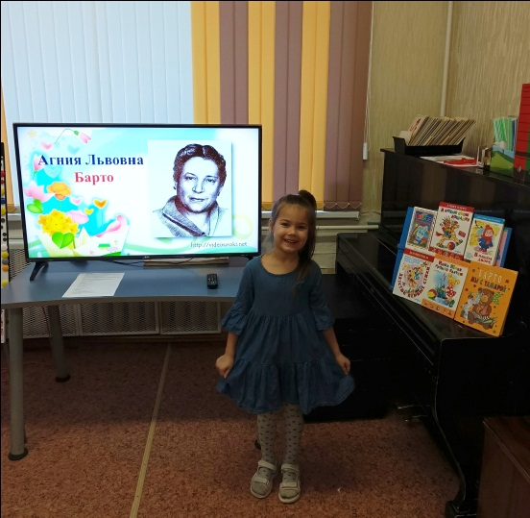***Гимнастика для глаз*

-Внимание на экран .

*Просмотр презентации о жизни и творчестве А.Л.Барто*

-Ребята, приглашаю Вас поучаствовать в *Викторине: Герои стихов А. Барто*

1. Какую игрушку хозяйка оставила под дождем? (Зайку)  
2. Какое животное опрокинул игрушечный грузовик? (Кот)  
3. Какой игрушке оторвали лапу? (Мишке)  
4. Как звали девочку, которая уронила в речку мяч? (Танечка)  
5. Назовите имя девочки, у которой была синенькая юбочка и ленточка в косе? (Любочка)  
6. Как звали мальчика, который приходил на праздники только чтобы получать подарки (жадный Егор)  
7. Как звали девочку-ябеду? (Сонечка)  
8. Назовите имя мальчика, который завидовал старшему брату Сереже? (Дима)  
9. Назовите имя девочки, которая сама научилась прыгать через веревочку? (Лидочка)  
10. Назовите имена маленьких санитарок (Тамара и Таня)

Игра *«Слушай и исправляй стихотворение***…***»*

- Уронили зайку на пол, *(мишку)*

Оторвали зайке лапу…

- Идет медведь, качается *(бычок)*

Вздыхает на ходу…

- Я люблю свою мартышку *(лошадку)*

Причешу ей шерстку гладко…

- Наша Маша громко плачет *(Таня)*

Уронила в речку мячик.

Тише Машенька не плачь…

- У меня живет слоненок, *(козленок)*

Я сама его пасу.

Рано утром в сад зеленый,

Я слоненка отведу…

- Матросская шапка, веревка в руке,

Тяну я трактор, по быстрой реке *(кораблик)*

- Левой! Правой! Левой! Правой! На парад идет отряд,

На парад идет отряд, Трубочист очень рад. *(Барабанщик)*

***Физкультминутка***

Игра «Чудесный мешочек».

**Педагог:** А теперь для вас сюрприз. Вот вам мешочек стишков. Если вы будете внимательными ,отгадаете все предметы  без труда .

Нужно определить , из какого  стихотворения  и кому  принадлежит этот предмет.

Предмет из мешочка  доставайте и стишок называйте.

Дети по очереди вынимают предметы и называют произведение.

«расческа»--------------------    («Лошадка»)

« кот» ----------------------            («Грузовик»)

«кукла»---------------------           («Мячик»)

«матросская шапка»-----------      («Кораблик»)

«дождик»------------------------------(«Зайка»)

**Пальчиковая гимнастика**

**Педагог:** юные читатели приглашаю вас в творческую мастерскую .

Сейчас мы с вами изготовим свою книгу из цикла «Игрушки» и подарим ее самым маленьким воспитанникам нашего детского сада.

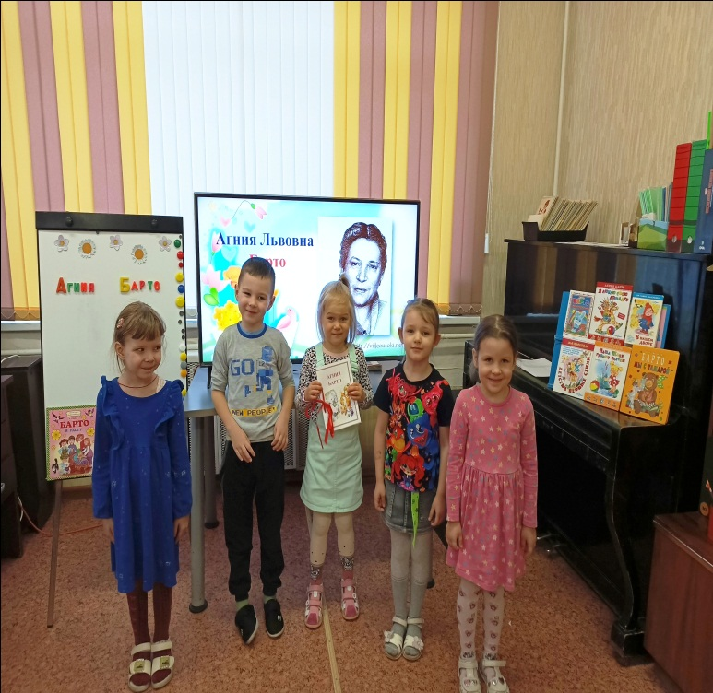Дети оформляют страницы- раскраски со стихами А.Барто.

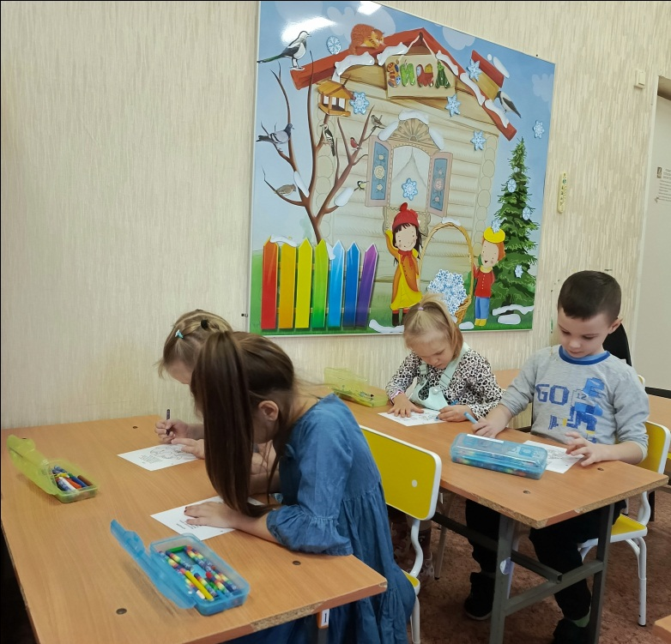**Педагог:** Ребята, какие мы с Вами молодцы!  
Прокатились мы недаром, по стране великих книг!  
Всем сегодня показали, что стихи все помним мы.

